„Okazywanie wdzięczności jest jedną z najprostszych, ale najpotężniejszych rzeczy, które ludzie mogą zrobić dla siebie nawzajem”.

Randy Pausch

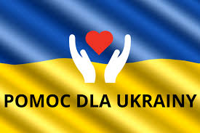

Szanowni Państwo!
Za wrażliwość, otwierającą serce dla tych, którzy potrzebują pomocy.
Za bezinteresowną chęć do czynienia dobra.
Za pomoc i życzliwość
DZIĘKUJEMY !!!

Całej społeczności PSP w Czajkowie - Uczniom, Rodzicom, Nauczycielom, Pracownikom administracji i obsługi, tym, którzy otworzyli serce i razem, tak licznie, z poświęceniem i wielkim zaangażowaniem włączyli się do przygotowania i przeprowadzenia akcji mającej na celu pomoc ukraińskim rodzinom przetrwać tak trudny dla nich czas – DZIĘKUJEMY!

Szanowni Państwo, to dzięki Wam wiemy, że istnieją dobrzy ludzie, którym nie jest obojętny los drugiego człowieka i za to – DZIĘKUJEMY!

Wolontariuszom z PSP w Czajkowie, za zaangażowanie podczas pakowania paczek - DZIĘKUJEMY!

Wszystkim razem i każdemu z osobna – DZIĘKUJEMY!

„Kiedy pomagamy innym, pomagamy sobie, ponieważ wszelkie dobro, które dajemy zatacza koło i wraca do nas”. Flora Edwards

Z całego serca wierzymy, że tak właśnie się stanie.

Akcja „POMAGAMY UKRAINIE” nadal trwa…
Koordynator akcji w szkole

